2021年高考地理专题六练习题
一、单选题
气流顺着一座高耸、孤立的山峰抬升凝结成云，稳定在山峰顶部不动,像大帽一样戴在山顶上的这种特殊的地形云被称为帽状云。下图为某摄影师于夏季拍摄到的帽状云带在雪山顶上的奇特画面，据此完成下面小题。
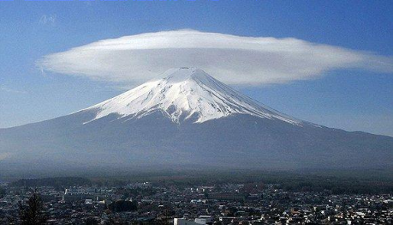
1．能正确表达帽状云形成条件的是（ ）
A．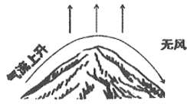B．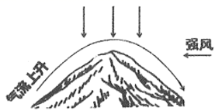C．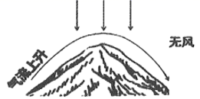 D．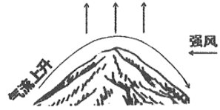
2．与藏南地区相比，我国东南地区很少出现帽状云的原因最可能是（ ）
①相对高差大②气温高，水汽不易凝结③缺少孤立高峰④丘陵众多，气流复杂
A．①② B．③④ C．②③④ D．①②③④
“我国某山的东坡和西坡的垂直带谱图”，完成下面小题。
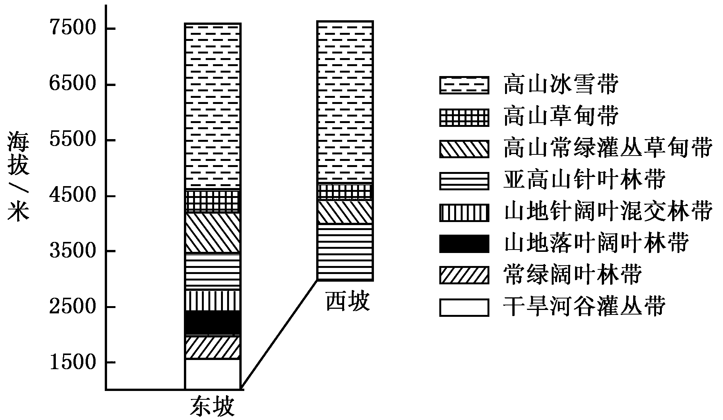
3．该山3000米以上东西坡各带分布差异反映出同海拔西坡比东坡（ ）
A．较暖、较湿 B．较凉、较湿 C．较凉、较干 D．较暖、较干
4．干旱河谷灌丛带所在的河谷终年盛行（ ）
A．干冷北风 B．干热南风 C．下沉气流 D．上升气流
5．下面关于大气运动的说法，正确的是（ ）
A．在水平气压梯度力作用下空气并不能产生运动 B．实际上空气不可能沿着等压线运动
C．地转偏向力只改变风的方向，不能改变风的速度
D．摩擦力可以改变风的速度，不能直接改变风的方向
下图为“我国某山间河谷某时段等温面和等压面分布剖面示意图”。
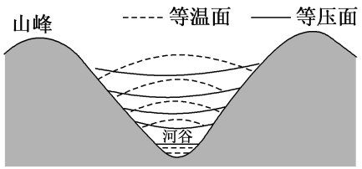
6．下列能正确反映图示情况的是（ ）
①该时段为夜间②该时段为白天③该时段吹谷风④该时段吹山风
A．①③ B．①④ C．②③ D．②④
7．该山间河谷此时段多雨。下列四幅图中，能解释此现象的是（ ）
A．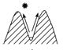B．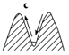C．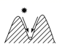 D．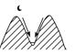
融雪漏斗是指积雪在消融时，以植物主干为中心先开始融化，形成的漏斗状融洞。融雪漏斗的形成与土壤中有机质含量相关，土壤有机质含量的增加，土壤的保温能力也随之提高。下图为我国某地的胡杨树周围融雪漏斗地表形状图，融雪漏斗的延伸方向与林冠的生长方向相同。据此完成下面小题。
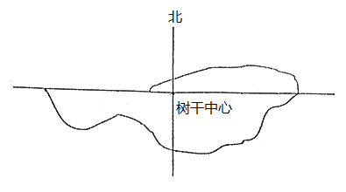
8．林冠生长方向与风向息息相关，推测该地的盛行风向为（ ）
A．西北风 B．东北风 C．东南风 D．西南风
9．林冠下比林冠外开始融雪时间更早的原因是（ ）
A．日照时间长B．枯枝落叶多C．风力侵蚀强 D．积雪厚度小
缅甸的翡翠驰名世界，缅甸翡翠矿产位于缅甸北部，矿区主要位于缅北孟拱西北部的乌龙河上游，长约250千米，宽约15千米，面积三千余平方千米，各个矿山不同坑口所产翡翠各具特色，该地翡翠玉石是岩浆岩在高温高压作用下形成。读图完成下面小题。
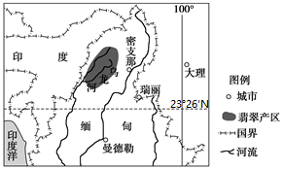
10．缅甸翡翠玉石按岩石类型分类，属于（ ）
A．沉积岩 B．变质岩 C．岩浆岩 D．花岗岩
11．缅甸夏季降水的水汽来源主要来源于（ ）
A．印度洋 B．太平洋 C．大西洋 D．北冰洋
下图是“冬季某区域等压线图”，读图回答下面小题。
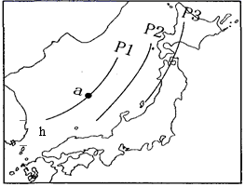
12．图中等压线数值排列正确的是（ ）
A．P3>P2>P1 B．P2>P3>P1 C．Pl>P2>P3 D．Pl>P3>P2
13．此时a点盛行风是（ ）
A．东南风 B．西北风 C．东北风 D．西南风
14．造成该季节群岛上降雪集中于h海沿线地区的主导因素是（ ）
A．地形 B．纬度 C．气压 D．海陆位置
热带云雾林是指潮湿热带地区被持续性或季节性云雾覆盖的森林，是热带森林植被的一种特殊森林类型，一般分布在热带狭窄的海拔较高的小范围内，是世界上“研究最少的森林”。哥斯达黎加的热带云雾林分布于其中部山地，据《科学》杂志网络版报道,在哥斯达黎加热带云雾林中的许多植物利用树叶吸食雾水以此获取水分，然而受气候变化的影响，云雾层上升,使得依靠雾汲取水分的树木变得岌岌可危。下图为哥斯达黎加热带云雾林分布示意简图。读图完成下列小题。
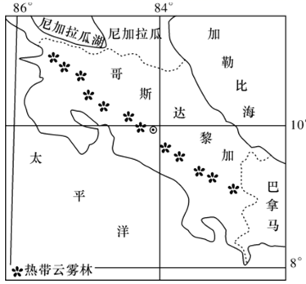
15．哥斯达黎加热带云雾林的水汽主要来源于（ ）
A．太平洋和赤道低压带 B．加勒比海和赤道低压带
C．太平洋和东北信风带 D．加勒比海和东北信风带
16．导致热带云雾林中依靠雾汲取水分的树木变得岌岌可危的主要原因是（ ）
A．全球变暖B．乱砍滥伐C．病虫危害 D．水汽减少
17．热带云雾林是世界上“研究最少的森林”,主要因为热带云雾林（ ）
A．分布广泛B．体感舒适度差C．能见度差 D．破坏严重
印度尼西亚的喀拉喀托火山位于爪哇岛和苏门答腊岛之间的巽他海峡，现在海拔813米，水上面积10.5平方千米。2018年12月22日晚，喀拉喀托火山喷发，随后海啸袭击了巽他海峡沿岸，造成了重大人员伤亡和财产损失。
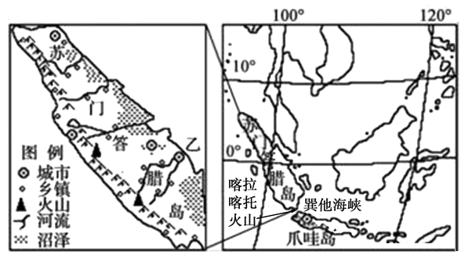
读图回答下列各题。
18．苏门答腊岛
A．常年风力强劲，降水季节变化大 B．以山地为主，多地形雨
C．聚落分布不均，多沿河沿海分布 D．经济发达，科技水平高
19．下列叙述可能正确的是
A．火山处于亚欧板块和印度洋板块的生长边界B．巽他海峡是日本通往澳大利亚的必经通道
C．火山喷发产生的大量火山灰导致重大人员伤亡D．火山喷发导致该山海下部分滑坡而引发海啸
20．喷发出的火山灰飘向
A．西北方 B．东南方 C．西南方 D．东北方
二、综合题
21．下面两图中，图Ⅰ为气压带和风带季节移动示意图，图Ⅱ为世界局部气候类型分布示意图。读图，回答下列问题。
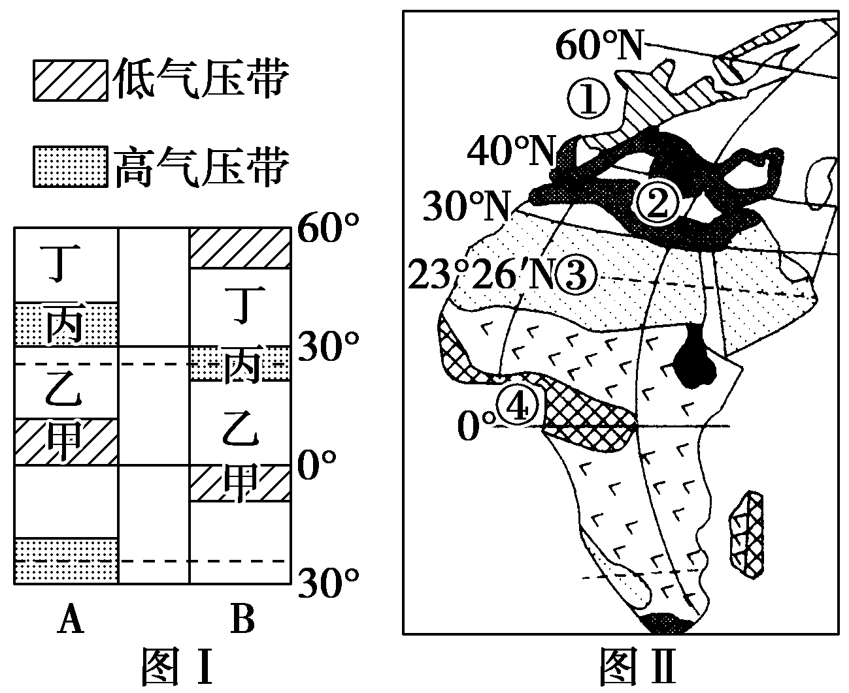
（1）图Ⅰ中A季节为北半球______季，导致A、B两季节气压带和风带位置不同的原因是_________________。
（2）常年受甲气压带控制地区的气候特征是_____，其气候类型分布对应图Ⅱ①②③④四地中的______地。
（3）图Ⅱ中①地区的气候特征是_________，其气候是常年受图Ⅰ中____(甲、乙、丙、丁)带影响形成的。
（4）图Ⅰ中B季节时，图Ⅱ中②海沿岸此季节受______(甲、乙、丙、丁)带控制，此季节②海沿岸的气候特征是_________；此季节40°N的亚欧大陆东岸盛行_____风，气候特征为________。
22． 如图是某地高空等高面与等压面关系示意图。读图，完成下面各题。
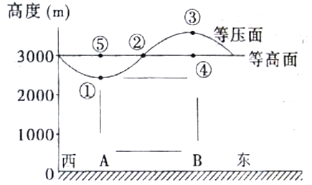
（1）图中点①～⑤，气压由高到低排序为____ ____。
（2）A、B两地受热的是 ，空气 ；冷却的是 ，空气 。
（3） 用“→”完成图中热力环流。
（4）若该热力环流发生于城区与郊区之间，则A、B中代表城区的是______，说明判断的依据：____ ，该热力环流对城市空气产生的有利影响有 。
（5）若图中A处为海洋，B处为陆地，则该热力环流出现在 （填白天或夜间），对沿海地区的气候影响是 。
23．阅读图文材料，完成下列要求。
澳大利亚的珀斯是一个多风的城市：夏季以微风为主，一天中风向多变；冬季风力强劲，素有澳大利亚“风城”之称。下图示意7月1日澳大利亚某时刻海平面等压线分布。
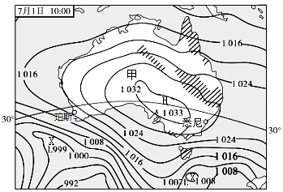
（1）说明7月1日该时刻澳大利亚大陆天气系统的类型，并分析其成因
（2）比较7月1日澳大利亚南、北部沿海地区风速的差异，并说明判断依据。
（3）分析珀斯夏季的风向日变化明显的形成原因。
24．阅读图文资料，回答下列问题。
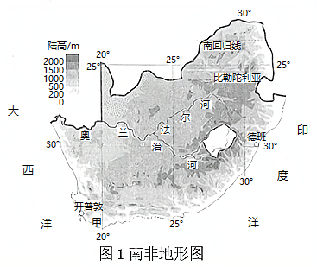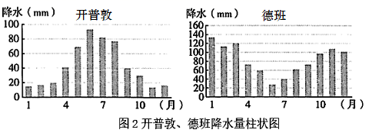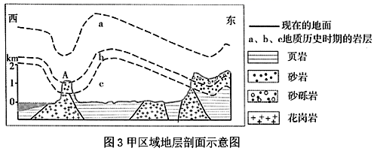

（1）读图1，描述图示区域的地形特征。
（2）据图2，说出与开普敦相比,德班的降水特征，并分析成因。
（3）读图3，说出A处的地质构造名称，并说出形成甲区域地表形态内外力作用的具体表现。

